**Correction des requêtes SQL**

**Requête exemple :** Lister les contrats avec le prix de la cotisation et leur surface pour les appartements.  
 **select** contrat_id, prix_cotisation_mensuel, surface  
**from** contrat   
**where** type_local = 'Appartement'

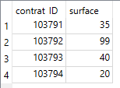

**Requête 1 :** Lister les numéros de contrats (contrat_ID) avec leur surface pour la commune de Caen.

select c.contrat_id,c.surface from contrat c

inner join region r on r.code_dep_code_commune=c.code_dep_code_commune

where r.com_nom_maj_court='CAEN' ;

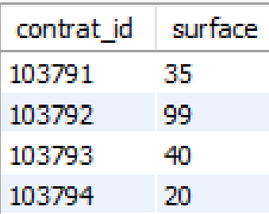

**Requête 2 :** Lister les numéros de contrats avec le type de contrat et leur formule pour les maisons du département 71.

select c.contrat_id,c.type_local,c.formule from contrat c   
inner join region r on r.code_dep_code_commune=c.code_dep_code_commune where r.dep_code='71';

48 rows

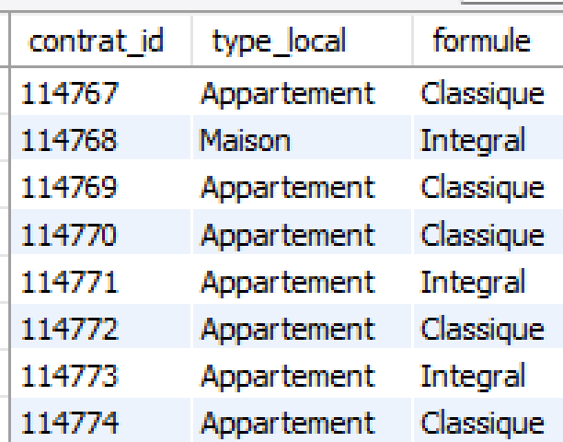

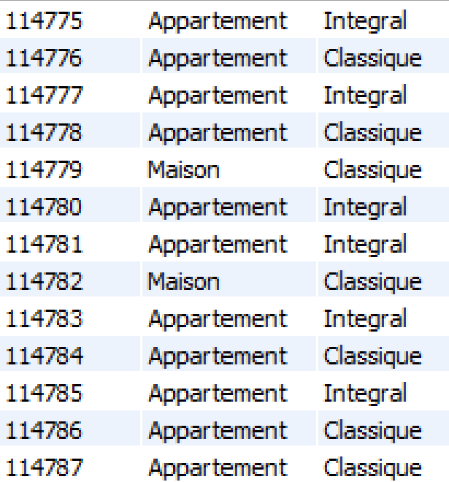

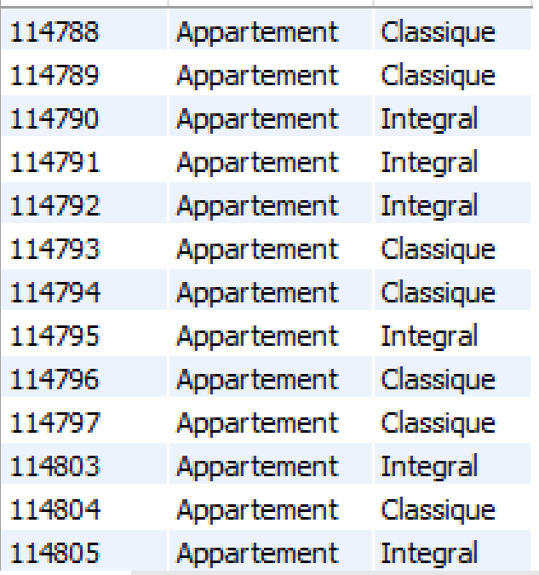

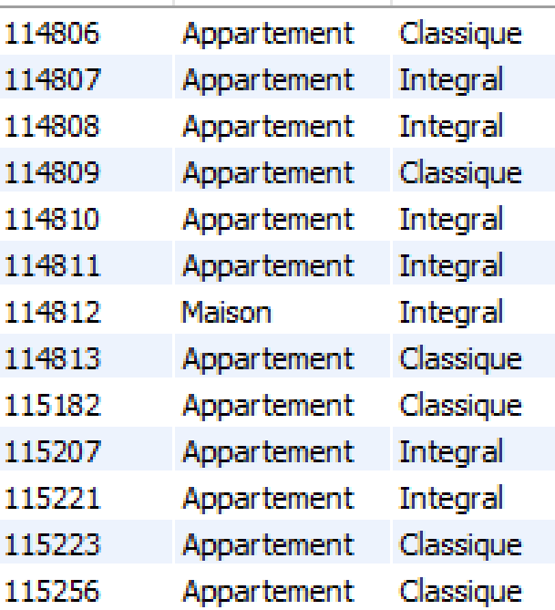



**Requête 3 :** Lister le nom des régions de France.

select distinct reg_nom from region;  
19 row  
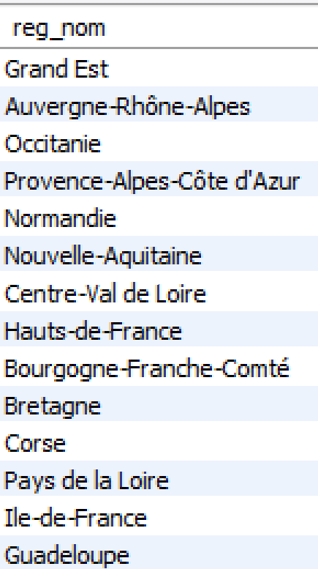

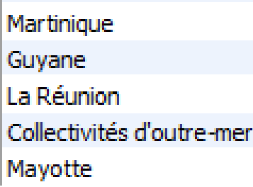

**Requête 4** : Quels sont les 5 contrats qui ont les surfaces les plus élevées ?

select contrat_id,surface from contrat order by surface desc LIMIT 5;

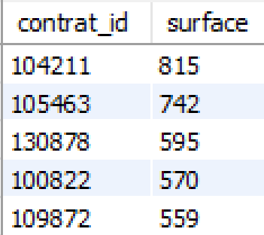

**Requête 5** : Quel est le prix moyen de la cotisation mensuelle ?

select AVG(Prix_cotisation_mensuel) as "Prix Moyen Cotisation Mensuelle" from contrat ;

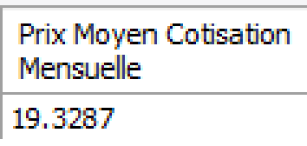

**Requête 6** : Quel est le nombre de contrats pour chaque catégorie de prix de la valeur déclarée des biens ?

select count(*) as "Nombre de contrats",valeur_declaree_biens from contrat group by valeur_declaree_biens;  
  
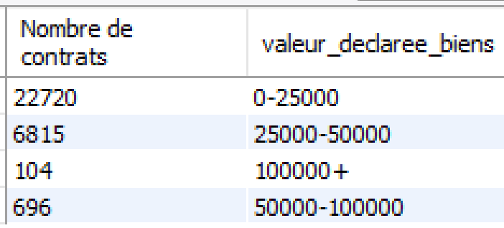

**Requête 7** : Quel est le nombre de formules “integral” sur la région Pays de la Loire ?

select count(*) as "nombre de formules" from contrat c   
inner join region r on r.code_dep_code_commune=c.code_dep_code_commune   
where r.reg_nom='Pays de la Loire' and c.formule='Integral';

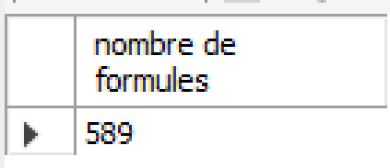

**Requête 8** : Lister les numéros de contrats avec le type de contrat et leur formule pour les maisons du département 71.

select contrat_id,type_contrat,formule from contrat c   
inner join region r on r.code_dep_code_commune=c.code_dep_code_commune   
where r.dep_code=71 and type_local='Maison';

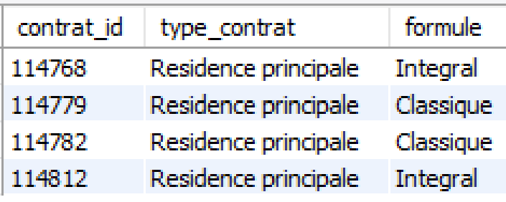

**Requête 9** : Quelle est la surface moyenne des contrats à Paris ?

select avg(c.surface) as "surface moyenne" from contrat c   
inner join region r on r.code_dep_code_commune=c.code_dep_code_commune   
where r.dep_nom='Paris';

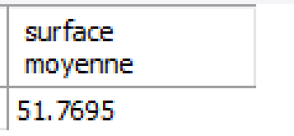

**Requête 10** : Classement des 10 départements où le prix moyen de la cotisation est le plus élevé.

select dep_code,avg(prix_cotisation_mensuel) as "Prix moyen cotisation" from contrat c inner join region r on r.code_dep_code_commune=c.code_dep_code_commune group by dep_code order by avg(prix_cotisation_mensuel) desc LIMIT 10;

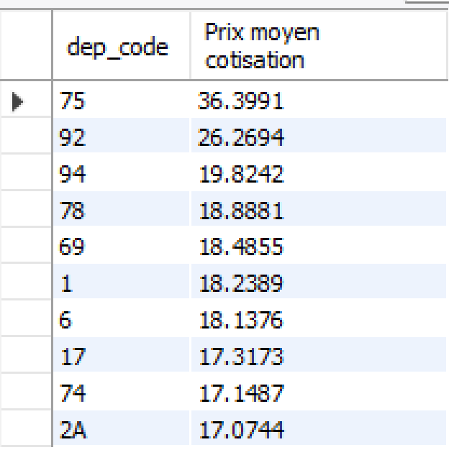

**Requête 11** : Liste des communes ayant eu au moins 150 contrats.

select com_nom_maj_court as communes from contrat c   
inner join region r on r.code_dep_code_commune=c.code_dep_code_commune   
group by com_nom_maj_court having count(*)>=150;  
  
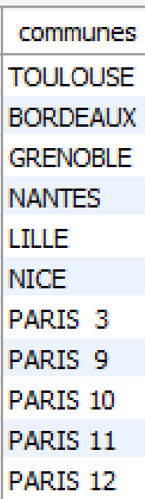  
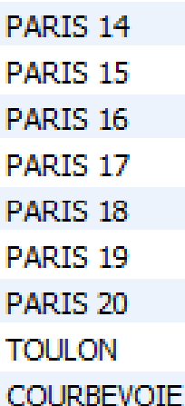

**Requête 12** : Quel est le nombre de contrats pour chaque région ?

select reg_nom,count(*) as "Nombre de contrats" from contrat c   
inner join region r on r.code_dep_code_commune=c.code_dep_code_commune   
group by reg_nom order by reg_nom

